Proje Analizi

1. Siparişler
   1. İstatistikler

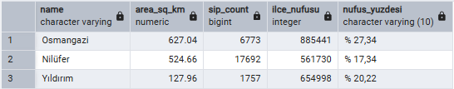Sipariş sayılarına göre mahalle ve ilçe bazlı filtreleme yapıldığında siparişlerin Bursa’nın üç büyük ilçesinden geldiğini görmekteyiz; Nilüfer, Osmangazi ve Yıldırım. Bu ilçelere ait alt bilgileri aşağıdaki tabloda bulabilirsiniz. Yıldırım ilçesi her ne kadar nispeten küçük yüz ölçümüne sahip olsa da ilçenin nüfusu Nilüferden hemen sonra gelmektedir. Kalabalık nüfusa karşılık Yıldırım ilçesi sipariş sayısı olarak düşük performans göstermektedir.

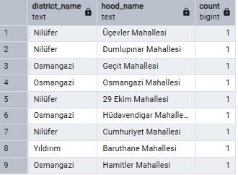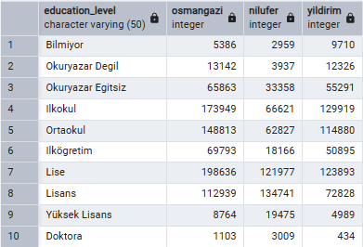İlçelerde yaşayanların eğitim seviyesine bakıldığında Yıldırım ilçesindeki toplam sipariş sayısının düşüklüğü görece olarak diğer ilçelere göre düşük kalmasının tarafımca bunun başlıca sebebi olmamakla birlikte Getir hizmetlerinin eğtim seviyesi düşük kitlelerce daha az kullanıldığı varsayımı yapıldığı takdirde ancak katkısı olduğu düşünülebilir.

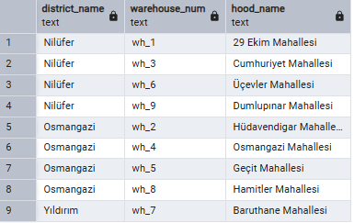İlçelere düşen Getir depolarına bakıldığında Osmangazi ve Nilüfer belediyelerinde yoğunluk düşünüldüğünde her ikisinede 4 depo düşerken Yıldırım’a 1 adet düşmektedir. Şuanda gelen sipariş sayısına göre depo sayısının düşük tutulmasında bir anormallik söz konusu değildir.

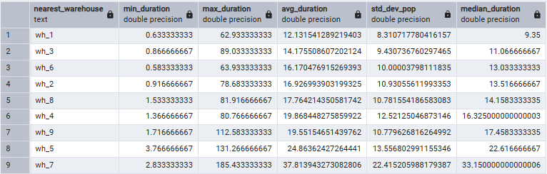Siparişler en yakın olduğu warehouse lokasyonlarına göre dağıtıldığı takdirde atanan “nearest_warehouse” sütununa göre Yıldırım ilçesi minimum, maksimum, ortalama ve medyan hesaplamalarına göre teslimat süresi açısından en kötü performansı göstermektedir. Bunun sebeplerinden biri ilçenin küçük yüz ölçümüne fakat yoğun nüfusa sahip olmasında kaynaklı yoğunluğunun büyük rol oynadığı düşünülmektedir. Standart sapma değeri, sipariş süreleri arasındaki tutarsızlığı ve değişkenliği temsil etmekedir ve Yıldırım ilçesinde bulunan wh_7’ye atanan siparişlerin diğer warehouselere göre standart sapmasının yer yer iki katı veya fazlası olduğu da gözlemlenmiştir.

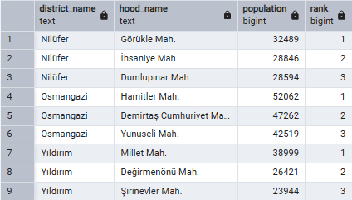Her ilçenin en kalabalık 3 mahallesini gösteren hemen alttaki tabloda. Osmangazi ilçesindeki ilk 3 mahallenin diğer iki ilçenin ilk üç mahallesinden fazla olduğu açıkça görülmektedir.

Aşağıda bir başka önemli faktörlerden olan sip_per_capita yani mahalle bazında verilen sipariş sayısının, o mahallede yaşayanların toplam sayısına bölümünün sonucunu tabloadan gözlemleyebilirsiniz. Tablo yalnızca ilk 10’a göre sıralanmıştır, buna göre bakıldığında Yıldırım ilçesinden hiç bir mahallenin sıralamaya giremediği görülmektedir. Başka önemli bir husus her ilçenin en kalablık 3 mahallesi tablosu ile karşılaştırdığımızda Osmangazi ve Yıldırım Mahallelerinden hiç birini ilk 10 sip_per_capita listesnde göremesekte, Nilüfer’den Dumlupınar ve Görükle Mahallelerinin bu tabloda bulunduğunu gözlemlemekteyiz. Bu açıdan Nilüfer’in nüfusa göre siparis oranını daha tutarlı olduğu söylenebilir.

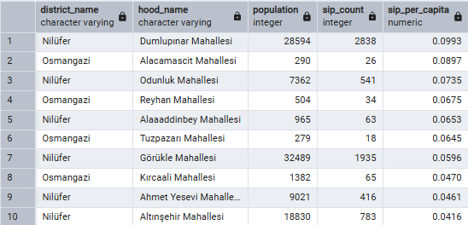

* 1. Haritalama

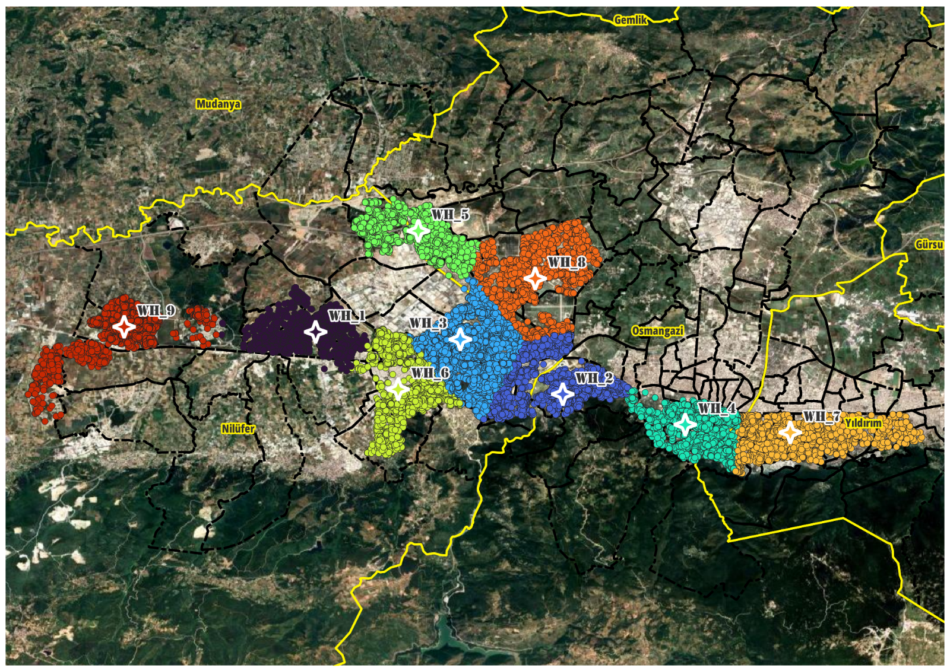

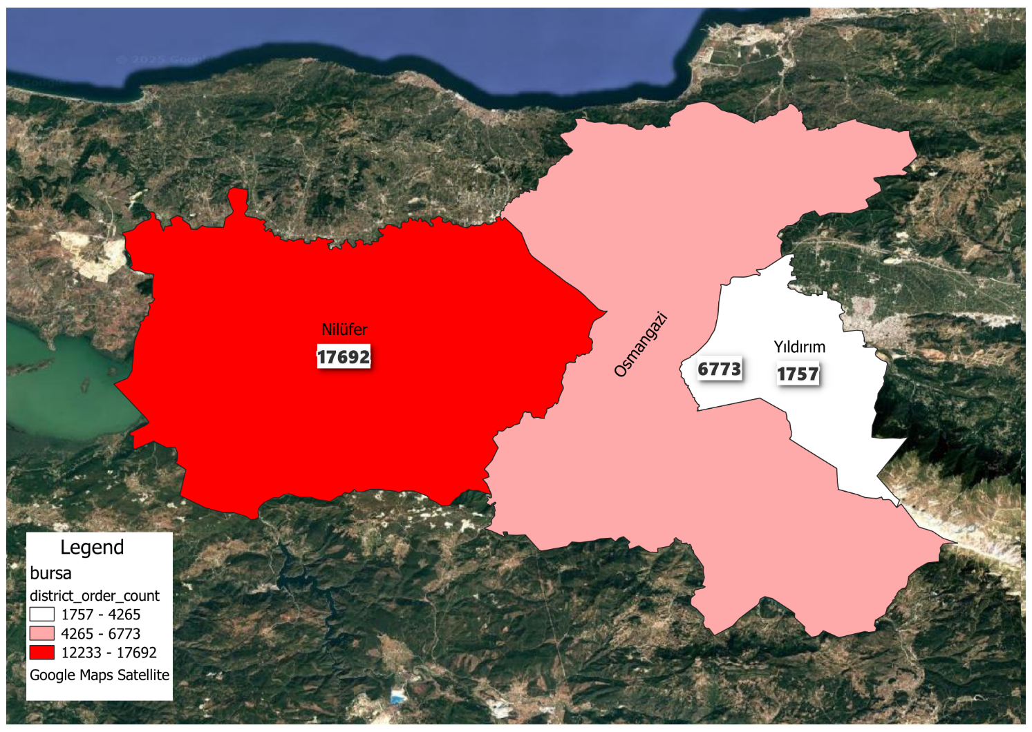Tüm sipariş verisinin en yakın depolara göre sınıflandırılmış şekilde harita üzerinden görüntüsünü yukarıda bulabilirsiniz. Depolar eşleştirilen siparişlerin aynı rengi ile yıldız şeklinde gösterilmiştir.

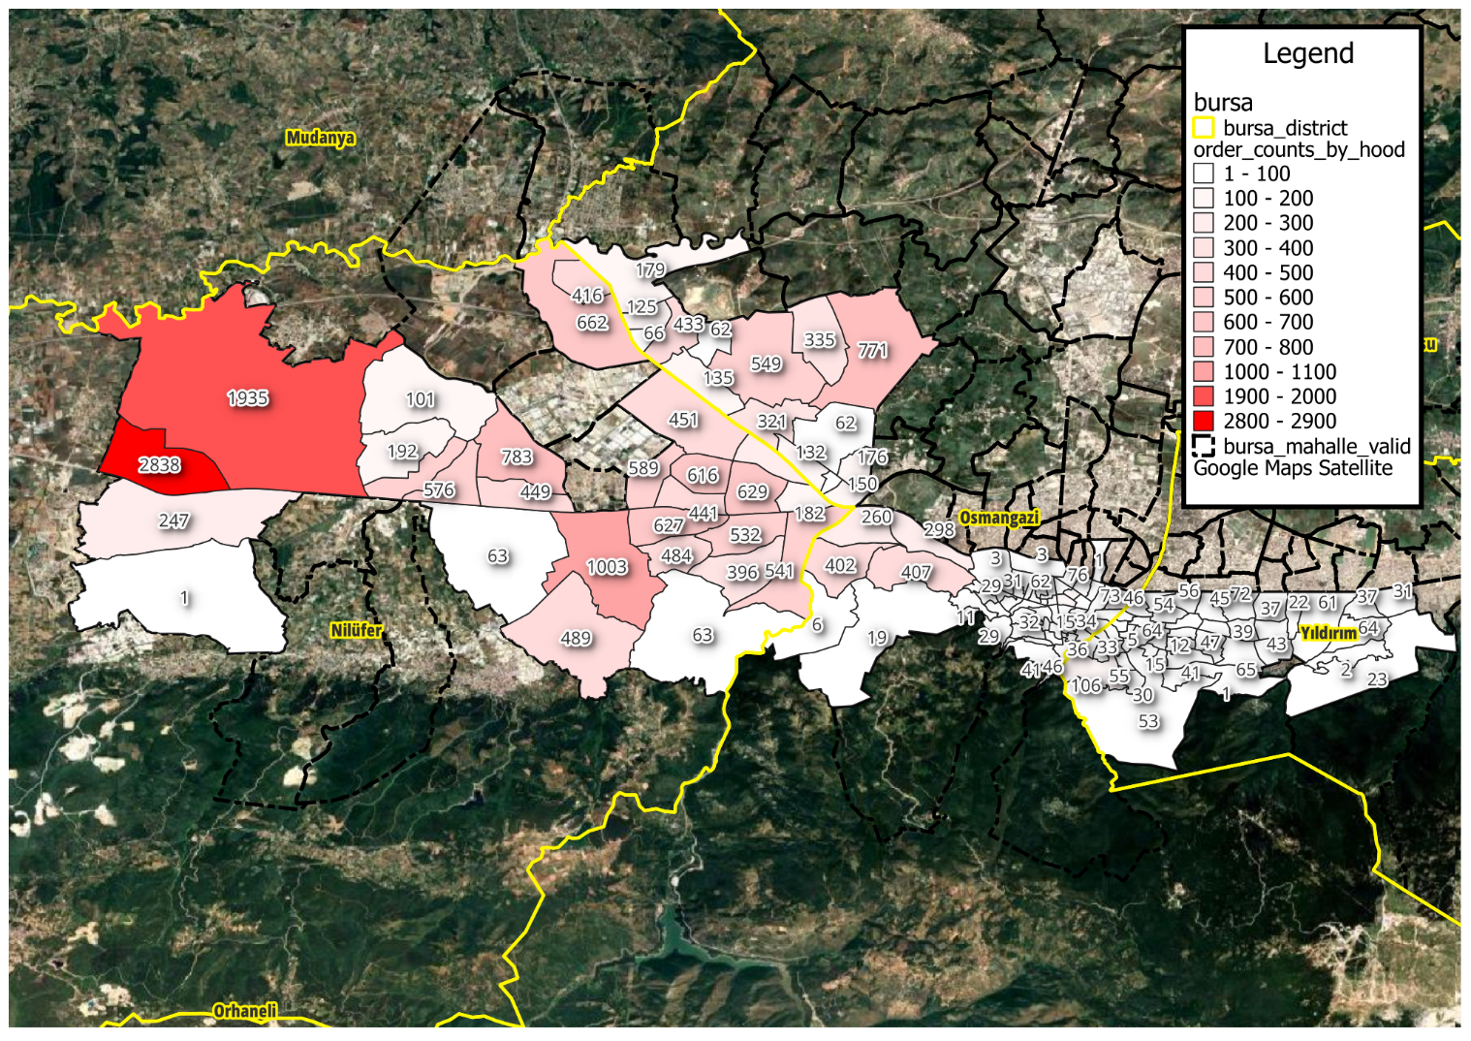Sipariş sayılarının ilçeler ve mahallelere göre dağılımı.

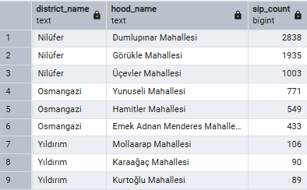Hepsini sıralamak mümkün olamayacağından dolayı her ilçeden en fazla sipariş gelen ilk 3 mahalleyi içeren tabloyu göstermek daha anlamlı olacaktır. Okurun ilişki kurması açısından haritalama kısmında verilmiştir.

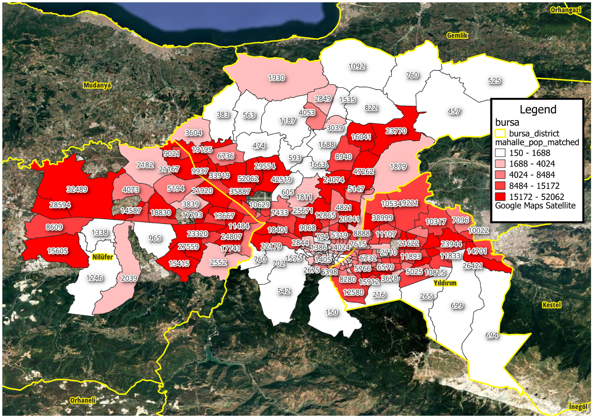

2024 yılına ait Nilüfer, Yıldırım ve Osmangazi’nin mahalle mahalle nüfusunun harita üzerinden gösterimi.



1. Servis Noktaları
   1. Yoğunluk Tabanlı Yaklaşım

Her bir siparis noktasının en yakın depoya göre atandığı daha önce belirtilmişti, bu atanan en yakın depaya göre sınıflandırılmış olan sipariş noktalarının yoğunlaştığı noktalar aşağıda göreceğiniz haritada gösterilmiştir. Kafa karışıklığı olmasın diye belirtmekte fayda var bu noktalar wh_* gibi adlandırmalara sahip olsa da bu warehouse lokasyonlarını temsil etmemektedir sadece o siparis grubunu temsil etmektedir.

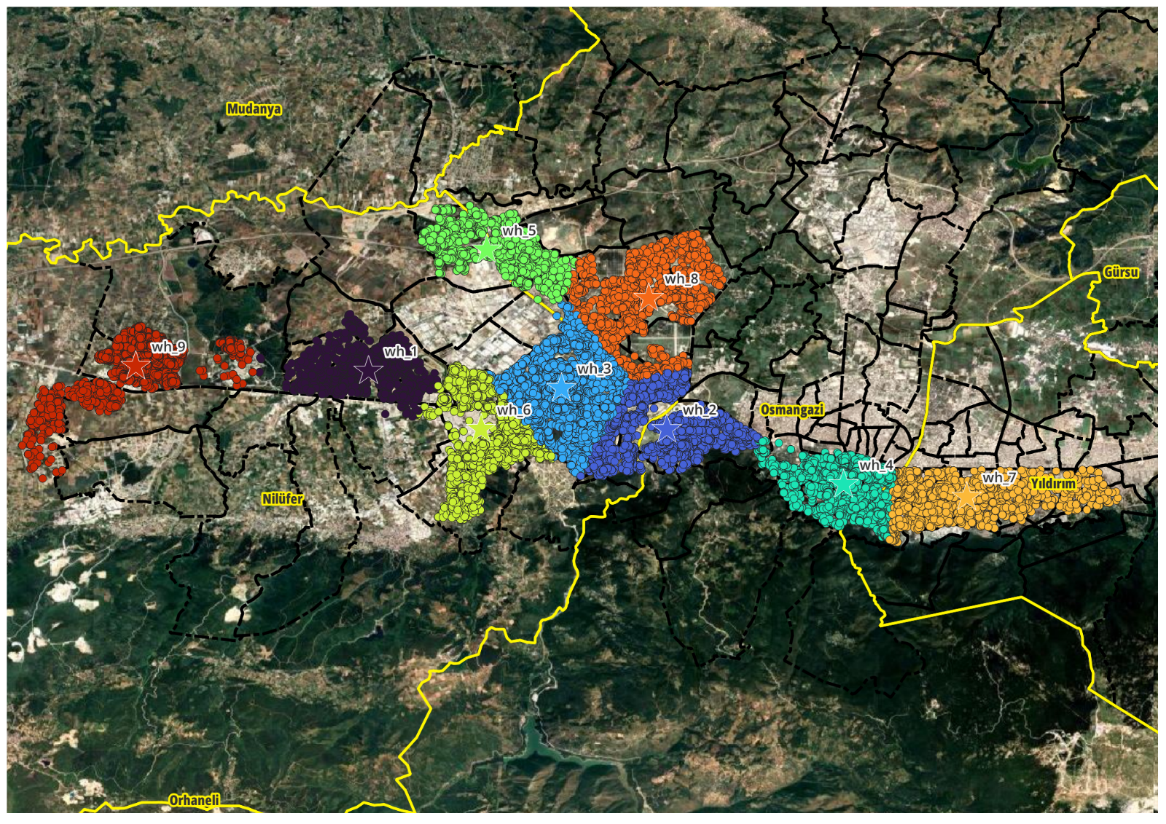

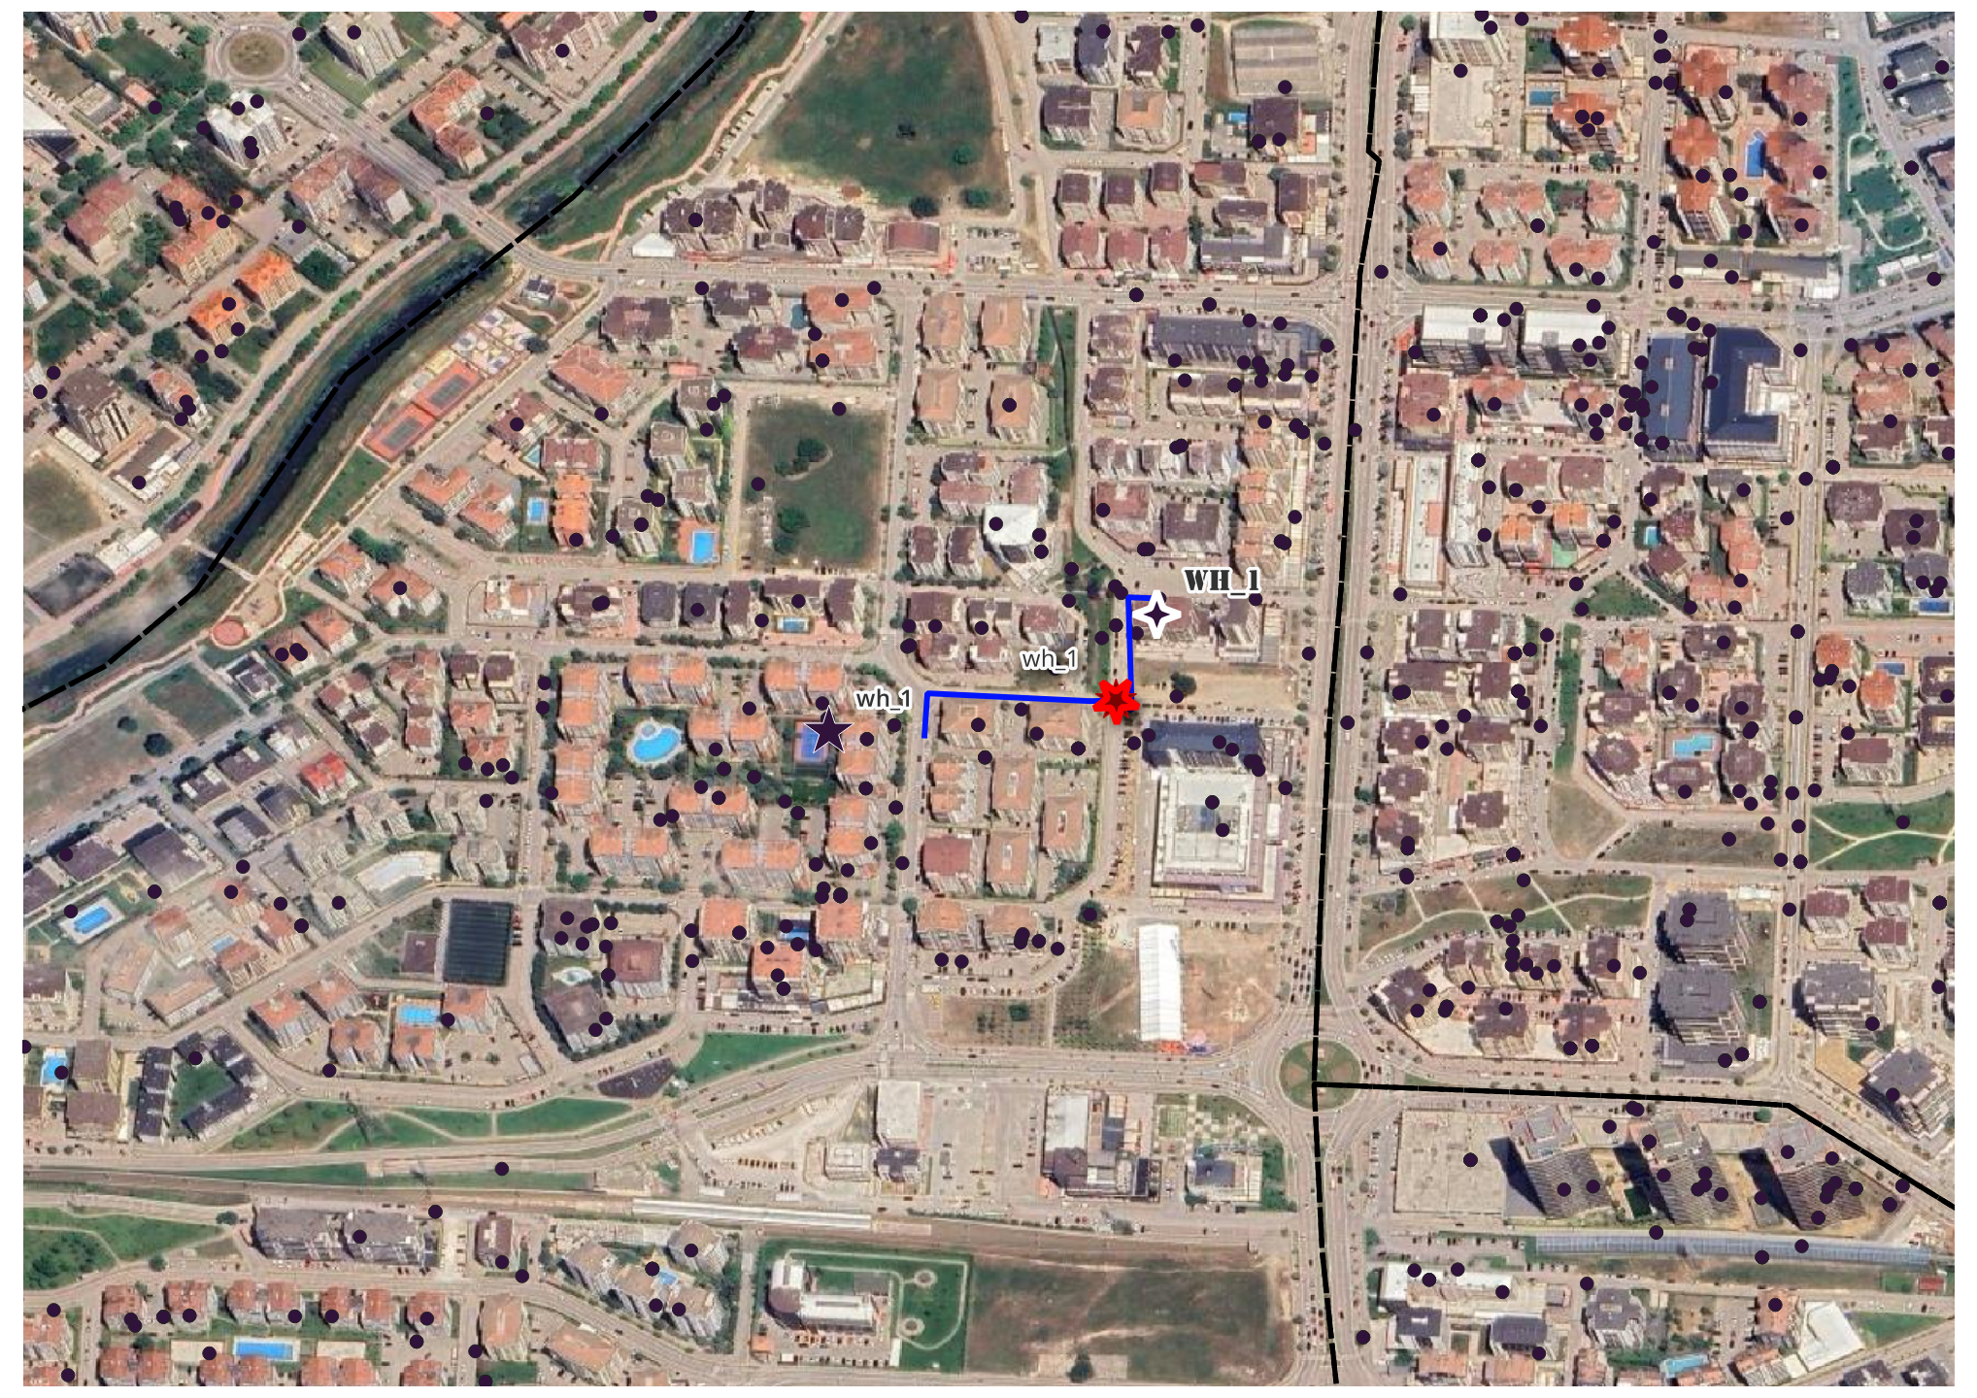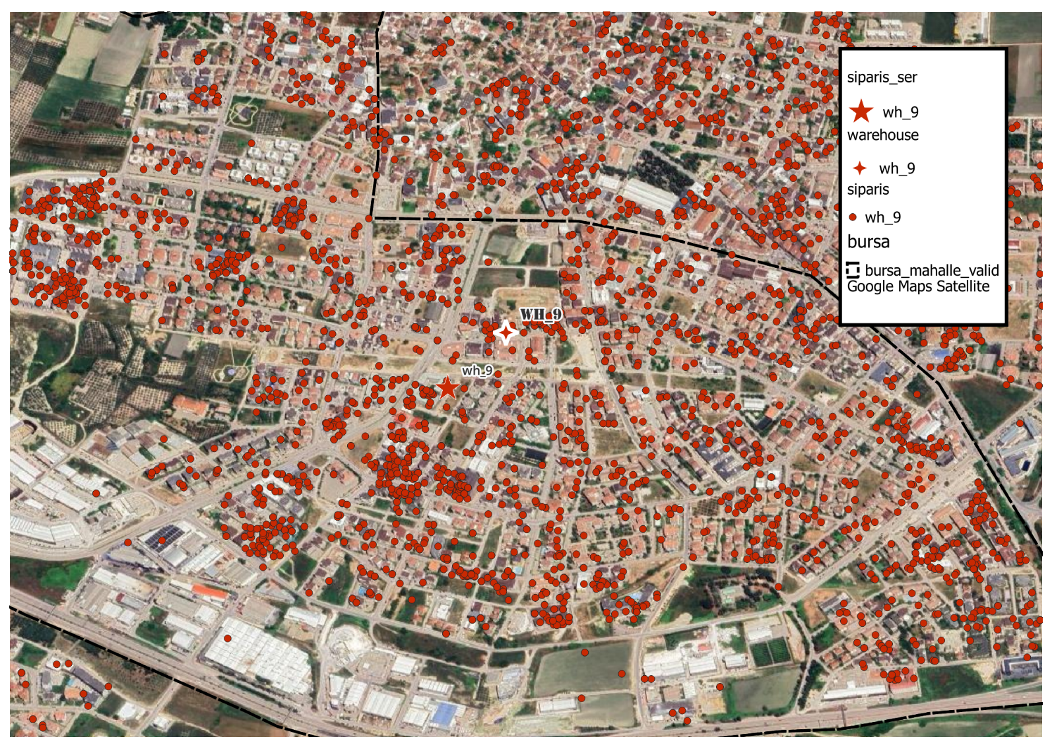

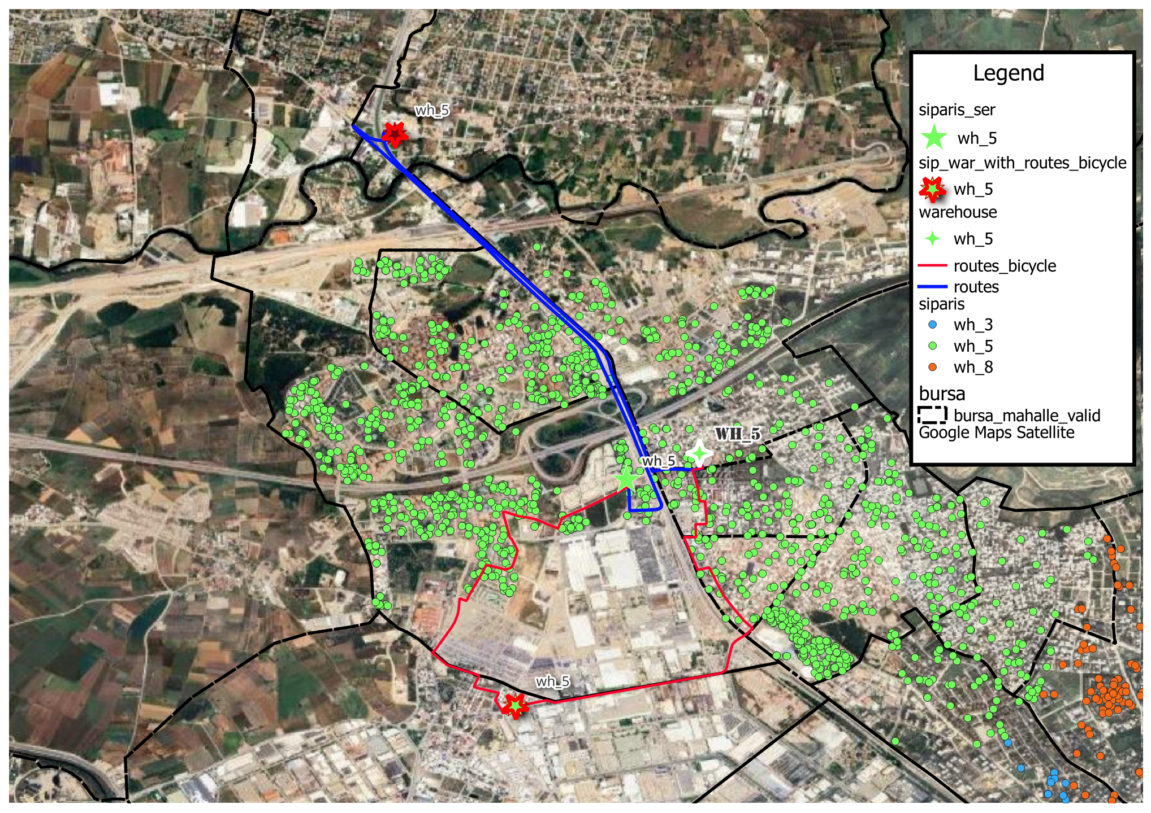Daha detaylı anlatmak gerekirse yukarıda görüldüğü üzere kalın beyaz kenarlıklı kalın WH_9 depo lokasyonunu gösterirken, ince beyaz kenarlıklı yıldız siparislerin ortalama en yoğun olduğu bölgeyi göstermektedir. Siparişlerin koordinatlarının ortalamasının alınması ile belirlenen bu nokta ile o siparişlere atanmış depoya ulaşımı göstermek amacıyla mavi renkli rotalar tüm verilere uygulanmıştır. Örnek olması açısından yakından bir görselini ekliyorum. Bu rota araba ile gidişi refereans alarak belirlendikten sonra tekrardan her nokta için bu rotanın orta noktası kırmızı renki yıldızlar ile haritalandırılmıştır. Bir kaç istisna dışında hali hazırda yerleştirilen depoların lokasyonlarının ağırlıklı sipariş noktalarına yakın olduğu görülmüştür. Aşağıda görüldüğü üzere farklı araçlar, farklı rotalar ve farklı varış zamanlarını içeren wh_5

deposuna göre mavi renk araç rotasını, kırmızı ise bisiklet rotasını göstermektedir. Araç rotasına bakıldığında yolun karşısına geçmek için epey bir mesafe gitmek zorunda kalıyor. Bisiklet rotasına bakıldığında da kolay bir mesafe olmadığı görülmektedir. Hangisinin hangi koşulda daha verimli olduğunu anlamak için bu iki rotanın tüm bilgilerini içeren geojson dosyalarını Python kullanarak incelemekte fayda var. 5 Numaralı warehouselerin ve diğer warehouselerin sipariş yoğunluğuna göre atanmış noktaya varışlarını çeşitli açılardan anlamak gerekiyor. Dokümantasyonda detaylıca değinilen ors.compare.py scripti calıştırıldığında karşımıza aşağıdaki bir kısmını kırptığım tablo çıkmaktadır. Bu tabloyu yorumladığımızda hangi rotanın mesafe hangi rotanın varış zamanı açısından daha iyi olduğunu sırasıyla km_better ve min_better sütünları ile açıkça söyleyebilmekteyiz. Sig_time_saving sütununa dikkat edersek zaman açısından 2 dakika ve üzeri fark gördüğü takdirde True çıktısını veren bu sütunun karşılığı wh_5’i göstermektedir(tablo kesildiğı için gözükmemektedir). 5 Numaralı depoya bisiklet ile gidilirse 19.2 dakika sürerken, araç ile gidildiğinde 7.3 dakika sürmektedir. Ikisinin arasında mesafeye baktığımızda ise bisikletin daha avantajlı olduğunu görmekteyiz. Sırasyla bisiklet ve arabanın gidiş mesafeleri 5.76 ve 6.85 kmdir. Bölgede çalışanların kullandığı araç tipi ve sayısı göz önünde bulundurularak bu civarda yapılacak olan teslimatın varış süresine ağırlık verilmek isteniyorsa ki önceki sayfalara baktığımzda wh_5’in teslimat süresinin medyan sıralamasına göre sondan birinci olduğunu görmekteyiz, bu bölgede bir optimizasyon çalışması gerçekleştirilebilir.

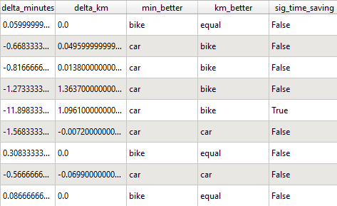

Yalnızca bu nokta değil örnek vermek gerekirse min_better ve km_better değerlerinin aynı aracı gösterdiği(bu koşullarda sağlayan yok) veya en azından birinin equal değerine eşit olduğu görüldüğü takdirde; 1, 7 ve 9 numaralı depolar gibi bu depolara gidişlerde mesafe olarak bir fark olmasa da zaman açısından bisikletin daha avantajlı olduğu gözükmektedir. Bu bölgelerde çalışanların kullandığı araç tipleri değerlendirilerek binek araçtan bisiklete/motora dönüşün gerçekleştirilmesi varış zamanı açısından daha tutarlı bir karar olacaktır.

* 1. Servis Noktalarının Planlanması

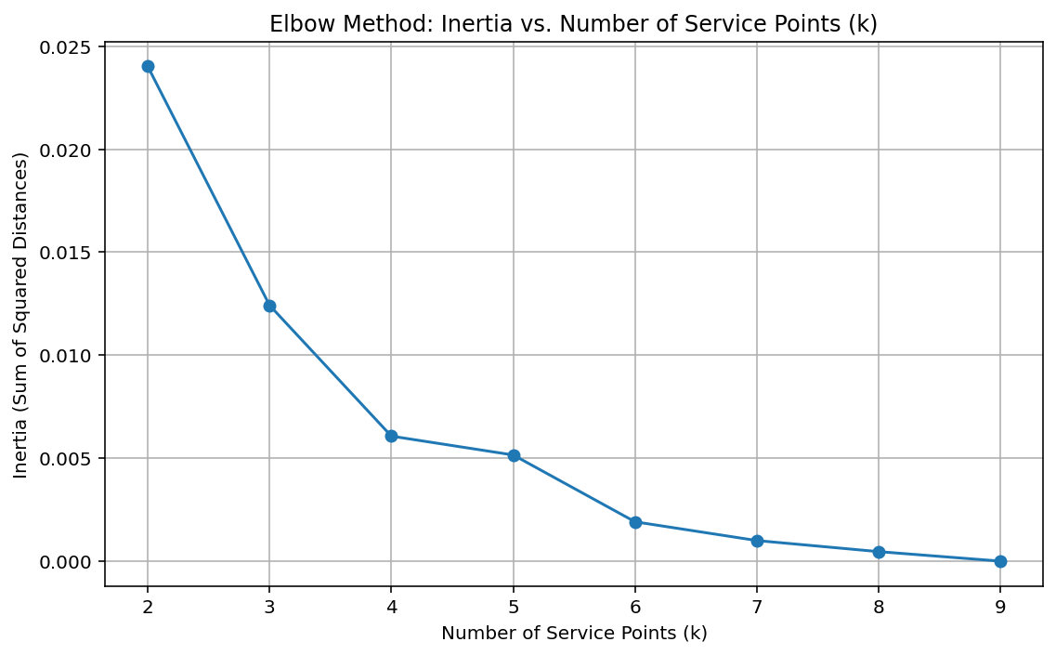Bu noktaların planması aşamasında açılabilecek minimum veya maksimum sayı verilmediği için bir kümeleme(clustering) yönteminin ve isochrome haritalar oluşturulmasının daha doğru olacağına karar verilmiştir. Tüm sipariş noktalarını kullanmadan her bir depoya göre sipariş ağrlığı ve bu noktanın depo ile kuş uçumu değil yollar kullanılarak elde edilen Route_min_lon” ve “route_min_lan” ortalama teslimat noktalarını içeren veriler hesaplandıktan sonra bu noktalar üzerinden bizim belirleyeceğimiz miktarda servis noktası oluşturmak için Kmeans methodu kullanılmaktadır. Servis sayısını istediğimiz gibi verebildiğimiz ve bize verilen koordinatlara göre oluşabilecek servis noktalarımız arasındaki optimum mesafeyi bulmamıza yarayan bu yöntemi kullanırak aşağıdaki grafiği değerlendirmekte fayda var.

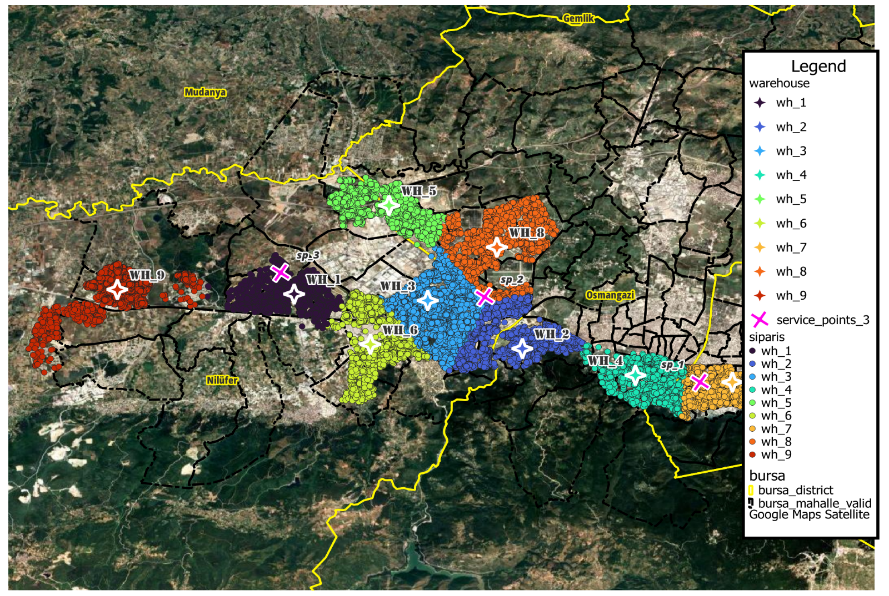

Grafiği incelediğimizde çok basitçe y ekseninin adeta kapanmaya doğru giden dirsek görüntüsünü gördüğümüz yer aslında bizim optimum servis sayımızı göstermektedir. Eğimdeki değişimin maksimum olduğu bölgede ki bu 4 ve 5 noktaları arasına tekabul etmektedir, servis noktamızın bu iki değer arasında olması daha isabetli olacaktır. 4.5 Gibi bir değer seçilemediğinden dolayı şirketin durumuna ve stratejisine göre gerektiğinde açılması planlanan servis noktalarının sayısını elimdeki bilgiler ışında bu yöntemle bu kadar inceleyebilmekteyim. Aşağıda görülebilecek haritalarda pembe ‘X’ işareti ile işaretlenen noktalar servis noktalarını göstermektedir. 3 ve 4 Adet olmak üzere iki farklı senaryo üzerinden incelenmesi yeterli görülmüştür, istenildiği takdirde bu sayıyı arttırıp azaltmak “service_points_needed.py” scripti kullanılarak oldukça basittir. 3 adet sipariş noktası içeren senaryoya baktığımızda WH_9’a uzak noktada konumlandırılan bu durum raporun başlarına dönülürse görüleceği üzere siparişin en yüksek olduğu Dumlupınar ve Görükle Mahalleleri bu depo alanına düşmektedir. En yüksek iki siparişin geldiği mahallelerin ve orada bulunan deponun servis noktasına uzaklığının uzak durulması gereken bir seçenek olduğu düşünülmektedir. Her ne kadar iki numaralı servis noktası (sp_2) adeta 3 ilçeyi kapsayacak konumda bulunuyor gibi görünsede, bu servis noktasının idare edilmesinde, tedariğinde ve olası diğer etmenlerde sıkıntı yaratacağı düşünülmektedir. Bu belirtilen sorunların büyük bir kısmının servis sayısı arttırılarak çözüleceği düşünülse de 4 servis noktasının oluşturulduğu senaryo daha makul gözükmektedir. Hem WH_9’un bölgesindeki talebe karşılık verebilecek sp_4’ün oluşturulması hem Nilüfer – Osmangazi kesişim noktasındaki yoğunluğun yükünü alabilecek sp_3’ün oluşturulması, 4 sipariş noktalı senaryonun daha sağlıklı olacağını göstermektedir. Sp_2 ve sp_1 lokasyonlarının her iki senaryoda da fazla değişmediği görülerek sorunun batıya yeni eklenen servis noktası ile çözüleceği fikrimi güçlendirmektedir.

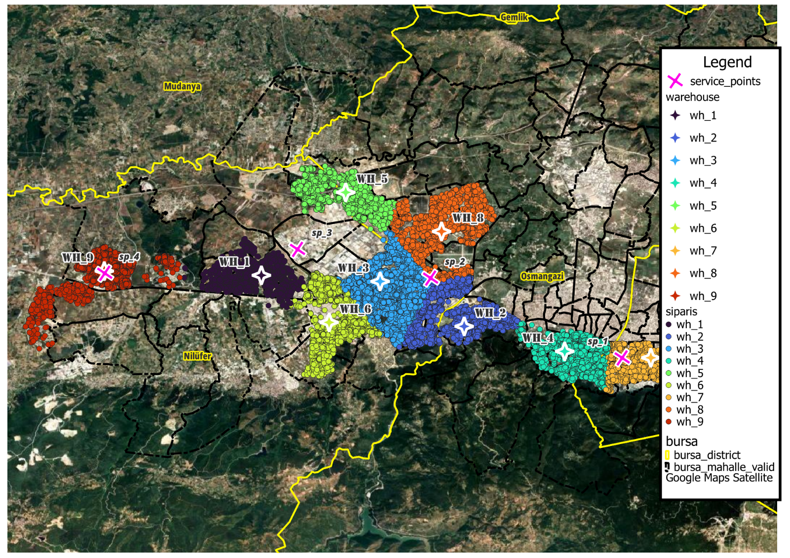

Servis noktalarının seçilmesinde yardımcı olabileceğini düşündüğüm bir diğer method ise isochrone haritalarının oluşturulmasıdır. Isochrone haritaları belli bir noktadan belirli bir süre içerisinde gidebileceğimiz sınırları bulmamıza yarar. Tekrardan raporun başlarına dönersek hatırlanacağı üzere teslimat sürelerinin bir istatistik çalışması yapılmıştır. Hazırlanacak isochrome haritalarında sipariş süreleri içerisinden median_duration yani verinin medyan veya half-median yani medyan verisini yarı değerinin alınmasının veriyi daha iyi temsil edeceği düşünülmektedir. Isochrone haritalarını tasarlanmasında avantajlardan belkide en iyisi kullanıcıya tek bir nokta vermek yerine belli bir alan vererek bu alan içerisinde kurmak istediği servis noktasının daha serbest bir şekilde kullanmasına olanak sağlamaktır. Oluşturulan haritaların sipariş yoğunluğu ve yakındaki atanmış depoya olan gerçek rotanın arasındaki noktayı referan alarak hesaplandığı düşünüldüğünde, bu noktalara göre çizilen alanın kesişimleri incelenerek planlama yapma imkanı tanımaktadır.

Minimum, median ve half-median değerlerine göre hazırlanmış Geojson dosyalarına projenin klasöründen erişilebilir, vakit kaybı olmaması açısından half-median değerine referans alınarak ilerlenilicektir. Filtreleme yapılmadan ki hali katmanlar kesiştiğinden dolayı zor seçilebilmektedir. Bu haritalardan şu şekilde yararlanılması gerektiğini düşünüyorum; servis noktası açmayı düşündüğünüz bölgenin başka bölgeler ile kesişimini görerek bir taşla iki kuş vurmak gibi bir servis noktasını kapsayacak birden fazla alanın seçilmesine olanak sağlamaktadır.

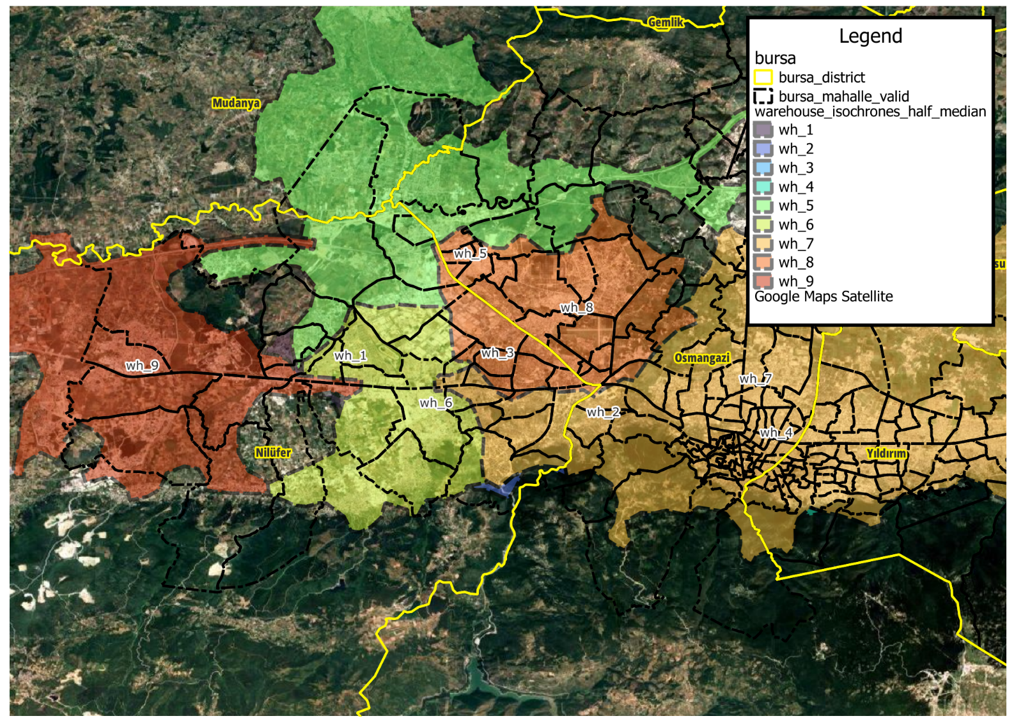

Hatırlanacağı üzere 3 servis noktasının yetersiz kalacağı kanaatindeydim fakat 4 servis noktasının imkansız olduğu bir senaryo düşünelim. 3 Servis noktalı haritamızda Sp_ 1 ve sp_2’nin yerlerini değiştirmek işimizi güçleştirecektir, her ne kadar Yıldırım ilçesi içerisindeki mahallelerden gelen sipariş miktarı diğer bölgeler ile kıyaslandığında düşük kalsada orada ihtiyacın olmayacağı anlamına gelmemektedir. Diğer bölgeleri rahatlatmak amacıyla pozisyonu biraz daha batıya doğru kaydırılabilir fakat 3 servis noktalı senaryonun asıl problemine bir katkısı olmamaktadır. Half-median’a göre hazırlanmış isochrone haritasını bir kez daha oluşturalım fakat bu sefer çeşitli alanları filtreleyelim. Wh 9,1,6,3 ve 5’e göre bir seçim yaptıktan sonra servis noktalarımızı eklersek elimize aşağıdaki grafik çıkmaktadır.

Dikkat edilirse 3 noktalı senaryoya rağmen sp_3’ün lokasyonu diğer bölgeleride içeren isochrome haritasıyla çakıştırıldığında güzel bir konumda bulunmaktadır, wh_9’u kapsamadığı ihmal edilirse. Konumunu daha da iyileştirmek adına sp_3’ün altında yer alan ve wh_9’un kapsama alanına da giren kırmızı çember ile işaretlnemiş İzmir Yolu Caddesi üzerinde herhangi bir lokasyona koymak daha iyi bir alternatif olabilir. Isochrone haritaları ve kümeleme metodunu bir arada kullanarak 4 servis istasyonunun imkan vermediği senaryodan bu şekilde 3 istasyona düşerek daha iyi verim alınabileceğini düşünüyorum.

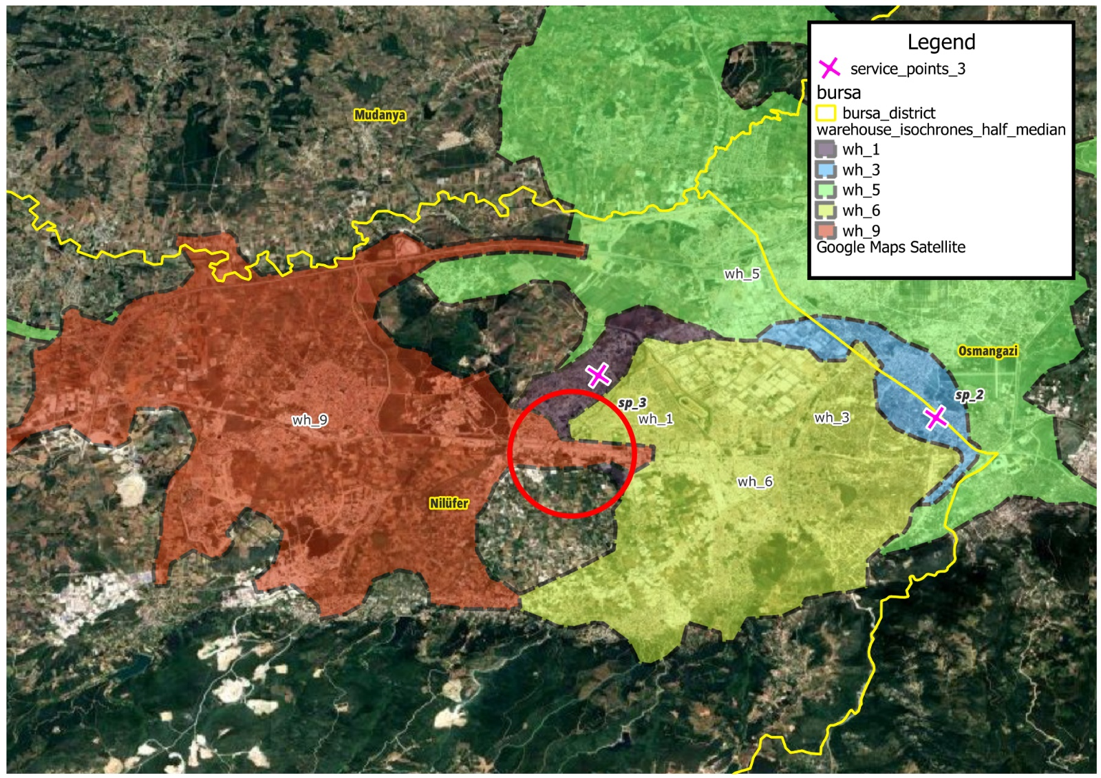

1. Son Değerlendirmeler

Bu rapor iletilirken sağlanan siparis ve warehouse adlı csv dosyaları dışında başka hiç bir veri sağlanmamasına rağmen tamamen açık kaynaklı yollar ile elde edilen sonuçların proje beklentilerini Kabul edilebilir düzeyde karşıladığının bir kanıtıdır. Raporda Getir tarafının yapması gereken ve\veya gerekmeyen iyileştirmeler hakkında verilen kısa zaman içerisinde olabildiğince nokta atışı ve yapıcı incelemelerde bulunulmuştur.

Proje kapsamında elde edilen tüm bu verilerin daha fazla süre verildiği takdirde daha detaylıca incelenmesine imkan sağlayacağından yeni bakış açıları sağlayacağına inanıyorum. Projenin en zorlayıcı kısımlarının para ile satılan çok daha kaliteli veriler yerine açık kaynaklı veri bulunmasının ve bulunduğu takdirde de bu verilerin güvenilirliğinin defalarca insanı sorgulatması ve gereksiz yere eksik, tamamlanmamış, hatalı veriler ile ilgilenmenin çok vakit kaybettirdiğini düşünüyorum. Aşağıda görmüş olduğunuz Geojson verisi OpenStreetMap API üzerinden sorgulama yapılarak Bursa’nın mahalle bilgilerini toplamak amacıyla üretilmiştir. Veriye vector-> Geometry -> Check Validity sorgusu yapıldığında polygonların tamamen kapatılmadığını(yeşil bölgeler) ve bazı mahallelerin ise hiç veriye dahil edilmediğiini görmekteyiz.

Bursa Belediyesi’nin kendi sitesinden elde edilen Geojson verilerinde ise ilçe belediyelerinin sınırları ile mahalle belediyelerinin sınırlarının uyumsuzluğu göze çarpmaktadır. Bu durumum farklı mahallelere farklı belediye atanması gibi bir durumu yarattığı gözlemlenmiş olup tüm Bursa içerisinde aynı mahalle adına sahip farklı ilçelerin düzgün şekilde işlenmesini oldukça zorlaştırmıştır. İlçe bazlı verilerin değerlendirmesinde bir problem yaratmamasına karşılık mahalle bazlı verilerin sipariş ile olan ilişkisinde atanamayan “hood_name” değişkeninden kaynaklı yüzde 6’lık bir kayıp oluşturmaktadır. Mahalle bazlı verilerin sipariş ile ilgili değerlendirilmesinde yüzde 94’lük oranın kabul edilebilir olduğunu düşünmekteyim. Bu ve benzer çalışmalarda önceki deneyimlerimden yararlanarak gerek yabancı gerek yerli hizmet sağlayıcılardan tutarlı veri almak şirketin yararına olacaktır.

Proje geliştirilirken tüm fikir aşamalarını ve tasarı işini kendim yapmakla beraber, özellikle script yazma işlerini kolaylaştırması açısından yapay zekaya gerekli duyulduğu kadar başvurulmuştur. Gerek şirket gerek kişi özelinde herkesin rakibinin elinde bir yapay zeka aracı olduğu düşünüldüğünde, yapay zeka karşıtlığının anlamsızlığı ortaya çıkmaktadır.

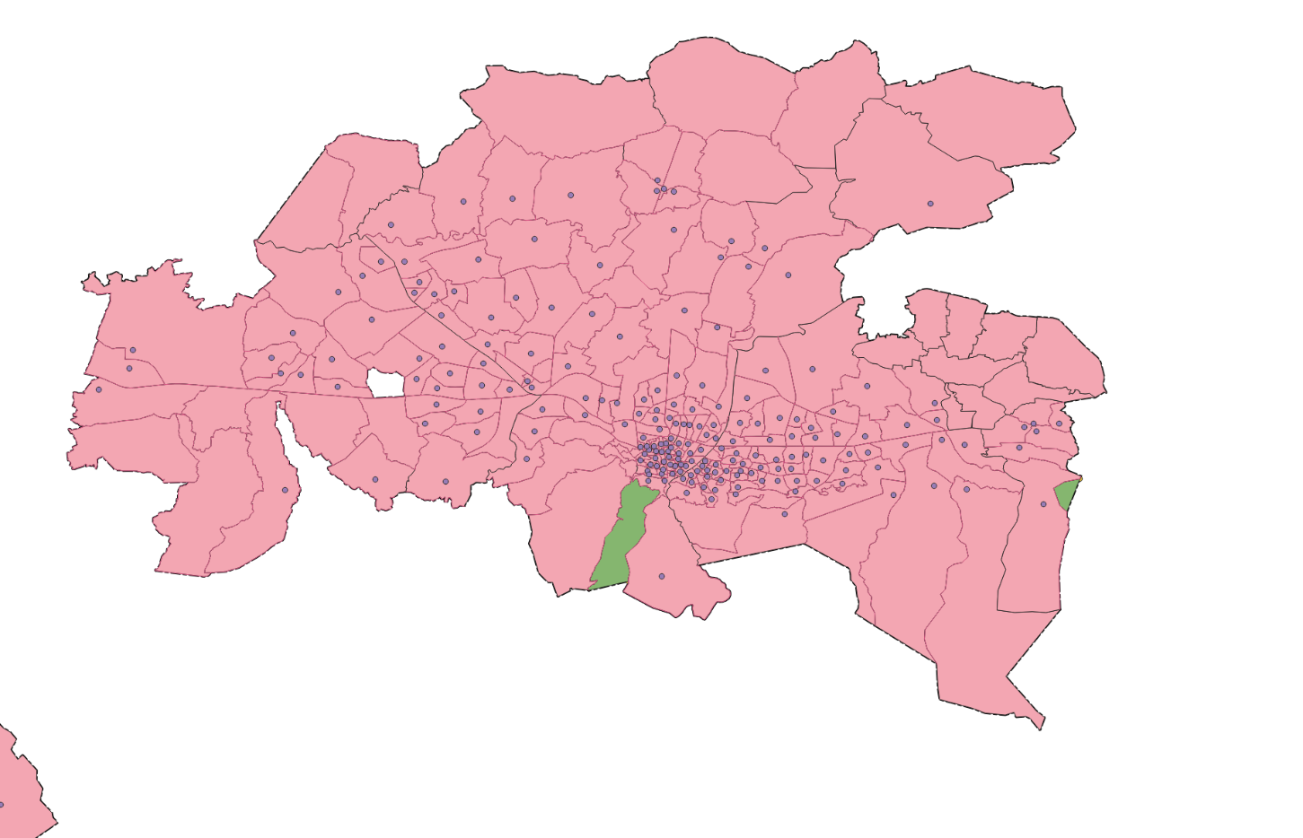QGIS programı üzerinden polygonların durumunun kontrol edilmesi ve polygondan multıpolygon’a çeviriyi engelleyen @relation alanınn veriden kaldırılması işlemleri dışında hiçbir hazır fonksiyon kullanılmadan bu veriler elde edilmiştir. Spatial analiz problemlerinin ana yükü tamamen Python ve PostgreSQL’e bindirilmiştir. Proje tamamlandığında QGIS içerisinde hiçbir csv dosyasına ihtiyaç duymamaktadır yalnızca bağlı olunan PostgreSQL veri tabanına bağımlıdır. Değiştirilen csv dosyaları, bu dosyaların açık kalma durumları, adlandırma değişiklikleri vs. gibi sorunlardan uzak durma amacıyla baştan sonra bu şekilde planlanmıştır.